TUẦN 28
TOÁN
CHỦ ĐỀ 12: CỘNG TRỪ TRONG PHẠM VI 100 000
Bài 63: PHÉP CỘNG TRONG PHẠM VI 100 000 (T1) – Trang 70
I. YÊU CẦU CẦN ĐẠT:
1. Năng lực đặc thù:
- Thực hiện được phép cộng trong phạm vi 100 000.
- Tính nhẩm được phép cộng các số tròn nghìn, tròn chục nghìn trong phạm vi 100 000.
- Giải được bài toán thực tế liên quan đến phép cộng trong phạm vi 100 000.
Phát triển năng lực
- Phát triển năng lực tính toán, năng lực tư duy và lập luận toán học và năng lực giải quyết vấn đề.
2. Năng lực chung.
- Năng lực tự chủ, tự học: lắng nghe, trả lời câu hỏi, làm bài tập.
- Năng lực giải quyết vấn đề và sáng tạo: tham gia trò chơi, vận dụng.
- Năng lực giao tiếp và hợp tác: hoạt động nhóm.
3. Phẩm chất.
- Phẩm chất nhân ái: Có ý thức giúp đỡ lẫn nhau trong hoạt động nhóm để hoàn thành nhiệm vụ.
- Phẩm chất chăm chỉ: Chăm chỉ suy nghĩ, trả lời câu hỏi; làm tốt các bài tập.
- Phẩm chất trách nhiệm: Giữ trật tự, biết lắng nghe, học tập nghiêm túc.
II. ĐỒ DÙNG DẠY HỌC
- Kế hoạch bài dạy, bài giảng Power point.
- SGK và các thiết bị, học liệu phụ vụ cho tiết dạy.

III. HOẠT ĐỘNG DẠY HỌC
Hoạt động của giáo viên | Hoạt động của học sinh
1. Khởi động:
- Mục tiêu: + Tạo không khí vui vẻ, khấn khởi trước giờ học.
+ Kiểm tra kiến thức đã học của học sinh ở bài trước.
- Cách tiến hành:
- GV tổ chức trò chơi để khởi động bài học.  + Câu 1: Viết các số thích hợp vào chỗ trống:  37 042; 37 043; ...; ... ; ...; ....  + Câu 2: Đọc các số trong bài 1.  - GV Nhận xét, tuyên dương.  - GV dẫn dắt vào bài mới. | - HS tham gia trò chơi  + Trả lời:  + Trả lời  - HS lắng nghe.
2. Khám phá + Hoạt động:
- Mục tiêu:
+ Thực hiện được phép cộng trong phạm vi 100 000.
+ Tính nhẩm được phép cộng các số tròn nghìn, tròn chục nghìn trong phạm vi 100 000.
+ Giải được bài toán thực tế liên quan tới phép cộng.
- Cách tiến hành:
a) Khám phá:  - GV cho 3 HS đứng tại chỗ đọc lời thoại của Nam, Mai và Rô-bốt trong để dẫn ra tình huống.  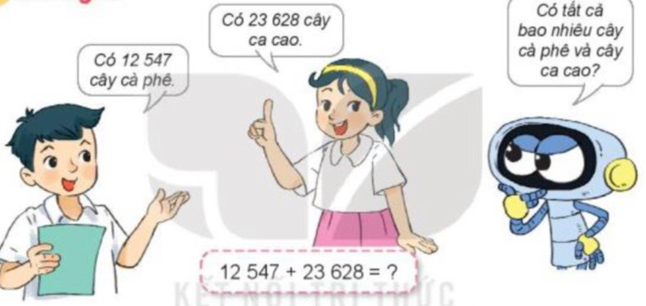  - GV hướng dẫn HS lập phép tính tìm số cây cả hai loại:  Muốn biết có tất cả bao nhiêu cây cà phê và cây ca cao ta làm phép tính gì? Từ đó dẫn ra phép cộng 12 547 + 23 628 = ?  - GV: Ta có thể thực hiện phép cộng này như thế nào?  - GV nêu: Đặt tính và tính tương tự như phép cộng hai số có bốn chữ số mà các em đã học.  - GV gọi HS nêu cách đặt tính rồi tính:  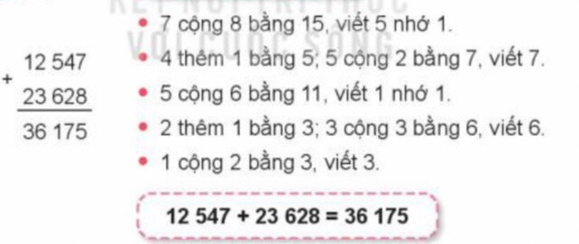  - Để củng cố cách thực hiện phép tính, GV cho HS làm thêm một phép cộng:  Đặt tính rối tính: 74 635 + 3 829.  - GV cho HS làm bài tập vào vở nháp.  - Gọi HS nêu kết quả, HS nhận xét lẫn nhau  - GV nhận xét, tuyên dương.  b) Hoạt động  Bài 1. (Làm việc cá nhân): Tính  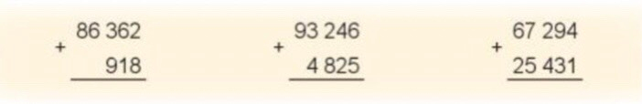  - GV cho HS nêu yêu cầu của bài rồi làm bài.  - Sau khi làm xong bài, GV có thể cho HS đổi vở, kiếm tra, chữa bài cho nhau.  - Khi chữa bài, GV có thể yêu cầu HS nêu cách tính một số phép tính.  - GV nhận xét, tuyên dương.  GV chốt: BT1 Củng cố thực hiện tính cộng số có năm chữ số với số có ba, bổn, năm chữ số.  Bài 2. (Làm việc cá nhân): Đặt tính rồi tính  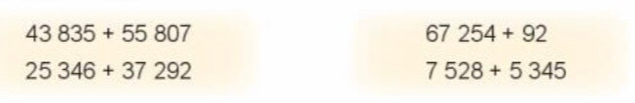  - GV cho HS nêu yêu cầu của bài rồi làm bài vào vở.  - GV: Khi đặt tính em cần lưu ý điều gì?  - GV: Khi cộng hai số không cùng sổ chữ số nếu đặt tính không đúng thì khi tính sẽ được kết quả sai).  - Sau khi làm xong bài, GV có thể cho HS đổi vở, kiềm tra, chữa bài cho nhau rồi GV chữa bài.  - GV nhận xét, tuyên dương.  GV chốt: Bài 2 Củng cổ cách đặt tính và tính phép cộng số có năm chữ số với số có hai, bổn, năm chữ số.  Bài 3. (Làm việc cá nhân): Tính nhẩm (theo mẫu)  - GV cho HS nêu yêu cầu của bài, đọc phần phép tính mẫu rồi làm bài.  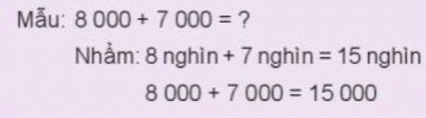  - Gọi HS trình bày bài làm – NX và nêu cách nhẩm từng trường hợp.  GV chốt: Bài 3 Giúp HS biết cách tính nhẩm phép cộng hai số tròn nghìn trong phạm vi 20 000.  Bài 4. (Làm việc cá nhân): Giải toán  GV cho HS đọc để bài và tìm hiểu đề bài.  GV: Bài toán cho biết gì, hỏi gì? Trước hết phải tìm gì? Phải làm phép tính gì?  - GV cho HS làm bài vào vở.  - GV gọi 1 HS lên bảng giải.  - HS, GV nhận xét, tuyên dương  GV chốt: Bài 4 Cùng cố cách giải và trình bày bài giải bài toán thực tế liên quan đến phép cộng. | - 3 HS đọc lời thoại  - Muốn biết có tất cả bao nhiêu cây cà phê và cây ca cao ta làm phép tính cộng 12 547 + 23 628 = ?  - Ta thực hiện phép cộng này theo 2 bước: Đặt tính và tính  - HS nêu cách thực hiện đặt tính rồi tính:  - HS làm bài tập vào vở nháp.  - HS nêu kết quả, HS nhận xét.  - HS nêu yêu cầu - làm bài.  - HS đổi vở, kiếm tra, chữa bài cho nhau.  - HS nêu cách tính một số phép tính.  - HS nhận xét.  - HS nêu yêu cầu - làm bài.  Khi đặt tính em cần lưu ý viết các chữ sổ cùng hàng phải thẳng cột với nhau.  - HS đổi vở, kiếm tra, chữa bài cho nhau.  - HS nhận xét.  - HS nêu yêu cầu, đọc phần phép tính mẫu rồi làm bài.  - HS trình bày bài làm – NX và nêu cách nhẩm.  a) 6 000+5 000=11 000  b) 9 000+4 000=13 000  c) 7 000+9 000=16 000  -HS đọc để bài và tìm hiểu đề bài.  - GV cho HS làm bài  Bài giải  Cửa hàng đã nhập về số sách giáo khoa và sách tham khảo là:  6 500 + 3 860 = 10 360 (cuốn)  Cửa hàng đã nhập về số sách và vở là:  10 360 + 8 500 = 18 860 (cuốn)  Đáp số: 18 860 cuốn.  - HS, GV nhận xét, tuyên dương
3. Vận dụng.
- Mục tiêu:
+ Củng cố những kiến thức đã học trong tiết học để học sinh khắc sâu nội dung.
+ Vận dụng kiến thức đã học vào thực tiễn.
+ Tạo không khí vui vẻ, hào hứng, lưu luyến sau khi học sinh bài học.
- Cách tiến hành:
- GV tổ chức vận dụng bằng các hình thức như trò chơi, hái hoa,...sau bài học để học sinh thực hiện được phép cộng trong phạm vi 100 000.  - Nhận xét, tuyên dương | - HS tham gia để vận dụng kiến thức đã học vào thực tiễn.  + HS trả lời:.....
4. Điều chỉnh sau bài dạy:
.......................................................................................................................................
.......................................................................................................................................
.......................................................................................................................................
----------------------------------------------------

TOÁN
CHỦ ĐỀ 12: CỘNG TRỪ TRONG PHẠM VI 100 000
Bài 63: PHÉP CỘNG TRONG PHẠM VI 100 000 (T2) – Trang 72
I. YÊU CẦU CẦN ĐẠT:
1. Năng lực đặc thù:
- Thực hiện được phép cộng trong phạm vi 100 000;
- Tính nhẩm được phép cộng hai số tròn chục nghìn, tròn nghìn trong phạm vi 100 000;
- Tính được tổng ba số bằng cách thuận tiện nhất;
- Giải được bài toán thực tế liên quan đến phép cộng.
- Phát triển năng lực tính toán, năng lực tư duy, lập luận toán học và năng lực giải quyết vấn đề.
2. Năng lực chung.
- Năng lực tự chủ, tự học: lắng nghe, trả lời câu hỏi, làm bài tập.
- Năng lực giải quyết vấn đề và sáng tạo: tham gia trò chơi, vận dụng.
- Năng lực giao tiếp và hợp tác: hoạt động nhóm.
3. Phẩm chất.
- Phẩm chất nhân ái: Có ý thức giúp đỡ lẫn nhau trong hoạt động nhóm để hoàn thành nhiệm vụ.
- Phẩm chất chăm chỉ: Chăm chỉ suy nghĩ, trả lời câu hỏi; làm tốt các bài tập.
- Phẩm chất trách nhiệm: Giữ trật tự, biết lắng nghe, học tập nghiêm túc.
II. ĐỒ DÙNG DẠY HỌC
- Kế hoạch bài dạy, bài giảng Power point.
- SGK và các thiết bị, học liệu phục vụ cho tiết dạy.

III. HOẠT ĐỘNG DẠY HỌC

Hoạt động của giáo viên | Hoạt động của học sinh
1. Khởi động:
- Mục tiêu: + Tạo không khí vui vẻ, khấn khởi trước giờ học.
+ Kiểm tra kiến thức đã học của học sinh ở bài trước.
- Cách tiến hành:
- GV tổ chức cho HS khởi động bài học qua một số câu hỏi:  + Câu 1: Tiết toán hôm trước các em học bài gì?  + Câu 2: Muốn thực hiện phép cộng trong phạm vi 100 000 ta làm thế nào?  - GV Nhận xét, tuyên dương.  - GV dẫn dắt vào bài mới |  | - HS tham gia khởi động  + Trả lời:  + Trả lời: Muốn thực hiện phép cộng trong phạm vi 100 000 ta làm theo 2 bước:  Bước 1: Đặt tính/ Bước 2: Tính.  - HS lắng nghe.
2. Luyện tập:
- Mục tiêu:
+ Thực hiện được phép cộng trong phạm vi 100 000.
+ Tính nhẩm được phép cộng hai số tròn chục nghìn, tròn nghìn trong phạm vi 100 000;
+ Tính được tổng ba số bằng cách thuận tiện nhất;
+ Giải được bài toán thực tế liên quan đến phép cộng.
- Cách tiến hành:
Bài 1. (Làm việc cá nhân) Tính nhẩm (theo mẫu)  - GV cho HS nêu yêu cầu của bài, đọc phần phép tính mẫu rồi làm bài.  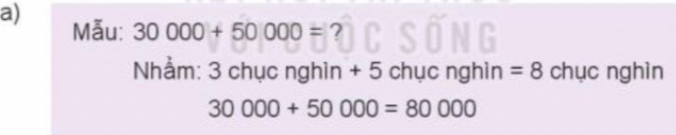  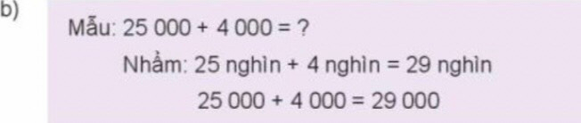  - GV gọi HS nối tiếp trình bày kết quả trước lớp. Kết hợp nêu cách nhẩm từng trường hợp.  - HS + GV nhận xét, tuyên dương.  GV chốt: Bài 1 Giúp HS biết cách tính nhẩm phép cộng hai số tròn chục nghìn, tròn nghìn trong phạm vi 100 000.  Bài 2. (Làm việc cá nhân – cặp đôi): Đặt tính rồi tính  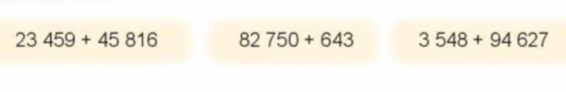  - GV cho HS nêu yêu cầu của bài rồi làm bài vào vở.  - GV: Khi đặt tính em cần lưu ý điều gì?  - GV: Khi cộng hai số không cùng sổ chữ số nếu đặt tính không đúng thì khi tính sẽ được kết quả sai.  - Sau khi làm xong bài, GV có thể cho HS đổi vở, kiềm tra, chữa bài cho nhau rồi GV chữa bài.  - GV gọi HS nối tiếp trình bày kết quả trước lớp.  - HS + GV nhận xét, tuyên dương.  GV chốt: Bài 2 Củng cổ cách đặt tính và tính phép cộng số trong phạm vi 100 000  Bài 3. (Làm việc cá nhân – cặp đôi): Tính giá trị biểu thức  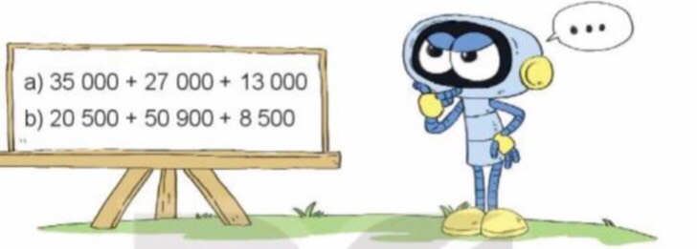  - GV cho HS nêu yêu cầu của bài, suy nghĩ cách làm bài.  - GV có thể hướng dẫn HS cách làm.  + Câu a: GV cho HS nhận xét ba sổ trong tổng có gì đặc biệt ?  + Câu b: GV yêu cầu HS nhận xét ba sổ trong tổng có gì đặc biệt?  - HS tự làm bài.  - GV yêu câu HS trình bày kết quả và nêu cách tính từng trường hợp.  - GV gọi HS nhận xét.  - GV nhận xét, tuyên dương.  GV chốt: Bài 3 Củng cố cách tính tổng ba sổ bằng cách “thuận tiện nhát” dựa vào tính chất giao hoán và kết hợp cùa phép cộng.  Bài 4. (Làm việc cá nhân): Giải toán  - GV cho HS đọc để bài và tìm hiếu đề bài.  - GV: Bài toán cho biết gì, hỏi gì? Trước hết phải tìm gì? Phải làm phép tính gì? GV cho HS làm bài vào vở.  - GV yêu cầu HS trình bày bài giải trên bảng  - GV gọi HS nhận xét. Hỏi để kiểm tra bài làm dưới lớp.  - GV nhận xét, tuyên dương.  GV chốt: Bài 4 Cùng cố cách giải và trình bày bài giải của bài toán thực tế bằng hai bước tính liên quan đến nhiều hơn.  Bài 5. (Làm việc nhóm lớp): Tìm chữ số thích hợp.  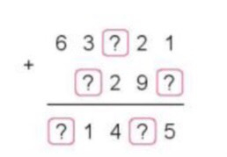  GV hướng dản HS dựa vào cách tính theo cột dọc, tính nhẩm theo từng hàng để tim số thích hợp, bắt đáu từ hàng đơn vị. Chẳng hạn:  + Ở hàng đơn vị: (nhẩm I cộng mấy bẳng 5?)  Vậy chữ số phải tìm là 4.  + Ở hàng chục: 2 cộng 9 bằng 11, viết 1 nhớ 1. Vậy chữ sồ phải tìm là 1.  + Ở hàng trăm: 2 thêm 1 là 3 (nhầm 3 cộng mấy bằng 4?). Vậy chữ số phải tìm ỉà 1.  + Ở hàng nghìn: (nhầm 3 cộng mấy băng 11?) Vậy chữ só phải tim là 8.  + Ở hàng chục nghìn: 6 thêm 1 là 7. Vậy chữ sỗ phải tìm là 7.  Lưu ý: Nếu không đủ thời gian thì GV có thể cho HS làm bài này khi tự học.  GV chốt: Bài 5 Rèn kĩ năng thực hiện phép cộng trong phạm vi 100 000. | - HS nêu yêu cầu  - HS nối tiếp trình bày kết quả:  a) 40 000+20 000=60 000  60 000+30 000=90 000  50 000+50 000+100 000  b) 32 000+7 000= 39 000  49 000+2 000= 51 000  55 000+5 000=60 000  - HS trình bày kết quả trước lớp. Kết hợp nêu cách nhẩm từng trường hợp  - HS nhận xét.  - HS nêu yêu cầu - làm bài.  Khi đặt tính em cần lưu ý viết các chữ sổ cùng hàng phải thẳng cột với nhau.  - HS đổi vở, kiếm tra, chữa bài cho nhau.  - HS trình bày kết quả trước lớp.  - HS nhận xét.  - HS nêu yêu cầu  HSTL: 27 000 + 13 000 = 40 000 (là sổ tròn chục nghìn).  HSTL: 20 500 + 8 500 = 29 000 (là số tròn nghìn).  a) 35 000 + 27 000 + 13 000  = 35 000 + (27 000 + 13 000)  = 35 000 + 40 000  - 75 000  b) 20 500 + 50 900 + 8 500  = (20 500 + 8 500) + 50 900  = 29 000 + 50 900  = 79 900.  - HS đọc để bài và tìm hiếu đề bài.  Bài giải  Số cá ba sa bác Tư thả xuống hồ lần thứ hai là:  10 800 + 950 = 11 750 (con cá)  Số cá ba sa bác Tư thả xuống hổ có tất cả là:  10 800 + 11 750 = 22 550 (con cá)  Đáp số: 22 550 con cá.  - HS nhận xét.  HS: 1 cộng 4 bằng 5.  HS: 3 cộng 1 bẳng 4.  HS: 3 cộng 8 bẳng 11.  Kết quả:  63 121 + 8 294 = 71 415
3. Vận dụng.
- Mục tiêu:
+ Củng cố những kiến thức đã học trong tiết học để học sinh khắc sâu nội dung.
+ Vận dụng kiến thức đã học vào thực tiễn.
+ Tạo không khí vui vẻ, hào hứng, lưu luyến sau khi học sinh bài học.
- Cách tiến hành:
- GV tổ chức vận dụng bằng các hình thức như trò chơi, hái hoa,...sau bài học để học sinh nhận biết  + Thực hiện được phép cộng trong phạm vi 100 000.  + Tính nhẩm được phép cộng hai số tròn chục nghìn, tròn nghìn trong phạm vi 100 000;  + Tính được tổng ba số bằng cách thuận tiện nhất;  + Giải được bài toán thực tế liên quan đến phép cộng.  - Nhận xét, tuyên dương. | - HS tham gia để vận dụng kiến thức đã học vào thực tiễn.  + HS tả lời:.....
4. Điều chỉnh sau bài dạy:
.......................................................................................................................................
.......................................................................................................................................
.......................................................................................................................................
---------------------------------------------------------------

TOÁN
CHỦ ĐỀ 12: CỘNG TRỪ TRONG PHẠM VI 100 000
Bài 64: PHÉP TRỪ TRONG PHẠM VI 100 000 (T1) – Trang 73
I. YÊU CẦU CẦN ĐẠT:
1. Năng lực đặc thù:
- Thực hiện được phép trừ trong phạm vi 100 000.
- Tính nhẩm được phép trừ các số tròn nghìn, tròn chục nghìn trong phạm vi 100 000.
- So sánh được giá trị của hai biểu thức liên quan đến phép cộng, trừ bằng cách tính giá trị cùa biếu thức.
- Giải được bài toán thực tế liên quan đến phép trừ trong phạm vi 100 000.
- Phát triển năng lực tính toán, năng lực tư duy và lập luận toán học và năng lực giải quyết vấn đề.
2. Năng lực chung.
- Năng lực tự chủ, tự học: lắng nghe, trả lời câu hỏi, làm bài tập.
- Năng lực giải quyết vấn đề và sáng tạo: tham gia trò chơi, vận dụng.
- Năng lực giao tiếp và hợp tác: hoạt động nhóm.
3. Phẩm chất.
- Phẩm chất nhân ái: Có ý thức giúp đỡ lẫn nhau trong hoạt động nhóm để hoàn thành nhiệm vụ.
- Phẩm chất chăm chỉ: Chăm chỉ suy nghĩ, trả lời câu hỏi; làm tốt các bài tập.
- Phẩm chất trách nhiệm: Giữ trật tự, biết lắng nghe, học tập nghiêm túc.
II. ĐỒ DÙNG DẠY HỌC
- Kế hoạch bài dạy, bài giảng Power point.
- SGK và các thiết bị, học liệu phụ vụ cho tiết dạy.

III. HOẠT ĐỘNG DẠY HỌC
Hoạt động của giáo viên | Hoạt động của học sinh
1. Khởi động:
- Mục tiêu: + Tạo không khí vui vẻ, khấn khởi trước giờ học.
+ Kiểm tra kiến thức đã học của học sinh ở bài trước.
- Cách tiến hành:
- GV tổ chức cho HS khởi động bài học qua một số câu hỏi:  + Câu 1: Tiết toán hôm trước các em học bài gì?  + Câu 2: Nêu các bước thực hiện phép cộng:  63 121 + 8 294 = ?  - GV Nhận xét, tuyên dương.  - GV dẫn dắt vào bài mới | - HS tham gia khởi động.  + Trả lời:...  + Trả lời:..  - HS lắng nghe.
2. Khám phá + Hoạt động:
- Mục tiêu:
+ Thực hiện được phép trừ trong phạm vi 100 000.
+ Tính nhẩm được phép trừ các số tròn nghìn, tròn chục nghìn trong phạm vi 100 000.
+ So sánh được giá trị của hai biểu thức liên quan đến phép cộng, trừ bằng cách tính giá trị cùa biếu thức.
+ Giải được bài toán thực tế liên quan đến phép trừ trong phạm vi 100 000.
- Cách tiến hành:
a) Khám phá:  - GV cho 3 HS đứng tại chỗ đọc lời thoại của Nam, Mai và Rô-bốt trong để dẫn ra tình huống.  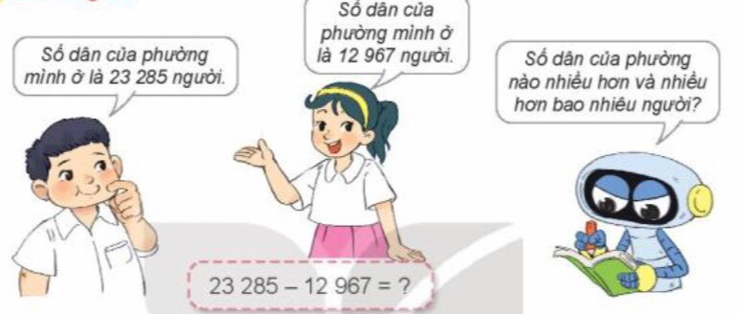  - GV hướng dẫn HS lập phép tính: Muốn biết số dân của phường Việt ở hơn số dân của phường Mai ở là bao nhiêu, ta phải làm phép tính gì?  Từ đó dẫn ra phép trừ: 23 285 - 12 967 = ?  - GV: Ta có thể thực hiện phép trừ này như thế nào?  - GV nêu: Đặt tính và tính tương tự như phép trừ hai số có bón chữ số mà các em đã học.  - GV gọi HS nêu cách đặt tính rồi tính:  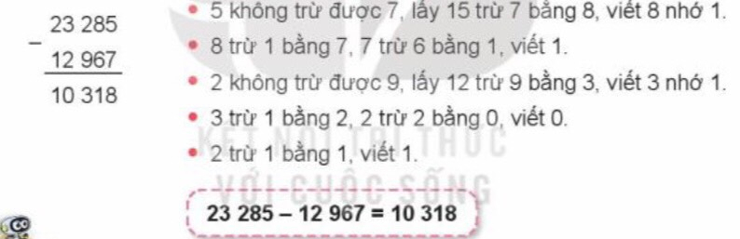  Để củng cố cách thực hiện phép tính, GV cho HS làm thêm một phép trừ: Đặt tính ròi tính: 47 549 - 9 374.  - GV cho HS làm bài tập vào vở nháp.  - Gọi HS nêu kết quả, HS nhận xét lẫn nhau  - GV nhận xét, tuyên dương.  b) Hoạt động  Bài 1. (Làm việc cá nhân): Tính  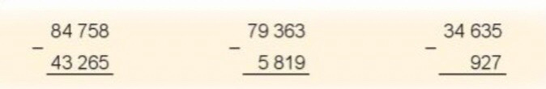  - GV cho HS nêu yêu cầu của bài rồi làm bài.  -Sau khi làm xong bài, GV có thể cho HS đổi vở, kiếm tra, chữa bài cho nhau.  -Khi chữa bài, GV có thể yêu cầu HS nêu cách tính một số phép tính.  - Gọi hs nhận xét  - GV nhận xét  GV chốt: BT1 Củng cố thực hiện tính trừ số có năm chữ số cho số có ba, bổn, năm chữ số.  Bài 2. (Làm việc cá nhân): Đặt tính rồi tính  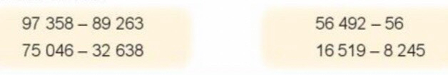  - GV cho HS nêu yêu cầu của bài rồi làm bài vào vở.  - GV: Khi đặt tính em cần lưu ý điều gì?  - GV: Khi cộng hai số không cùng sổ chữ số nếu đặt tính không đúng thì khi tính sẽ được kết quả sai).  - Sau khi làm xong bài, GV có thể cho HS đổi vở, kiềm tra, chữa bài cho nhau rồi GV chữa bài.  - GV gọi HS trình bày kết quả bài làm.  - Gọi hs nhận xét  - GV nhận xét  GV chốt: Bài 2 Củng cổ cách đặt tính và tính phép trừ số có năm chữ số cho số có hai, bổn, năm chữ số.  Bài 3. (Làm việc cá nhân): Tính nhẩm (theo mẫu)  - GV cho HS nêu yêu cầu của bài, đọc phần phép tính mẫu rồi làm bài.  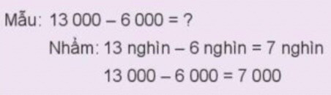  - Gọi HS trình bày bài làm – NX và nêu cách nhẩm từng trường hợp.  GV chốt: Bài 3 Giúp HS biết cách tính nhẩm phép cộng hai số tròn nghìn trong phạm vi 20 000.  Bài 4. (Làm việc cá nhân): Giải toán  GV cho HS đọc để bài và tìm hiếu đề bài.  GV: Bài toán cho biết gì, hỏi gì? Trước hết phải tìm gì? Phải làm phép tính gì? GV cho HS làm bài vào vở.  GV gọi 1 HS lên bảng làm  - Gọi hs nhận xét - GV nhận xét.  GV chốt: Bài 4 Cùng cố cách giải và trình bày bài giải bài toán thực tế liên quan đến phép cộng. | - 3 HS đọc lời thoại  - Muốn biết số dân của phường Việt ở hơn số dân của phường Mai ở là bao nhiêu, ta phải làm phép trừ: 23 285 - 12 967 = ?  - Ta thực hiện phép trừ này theo 2 bước: Đặt tính và tính  - HS nêu cách thực hiện đặt tính rồi tính:  - HS làm bài tập vào vở nháp.  - HS nêu kết quả, HS nhận xét.  - HS nêu yêu cầu - làm bài.  - HS đổi vở, kiếm tra, chữa bài cho nhau.  - HS nêu cách tính một số phép tính.  - HS nhận xét.  - HS nêu yêu cầu - làm bài.  Khi đặt tính em cần lưu ý viết các chữ sổ cùng hàng phải thẳng cột với nhau.  - HS đổi vở, kiếm tra, chữa bài cho nhau.  - HS nhận xét  - HS nêu yêu cầu, đọc phần phép tính mẫu rồi làm bài.  - HS trình bày bài làm – NX và nêu cách nhẩm.  a) 15 000-7 000=8 000  b) 12 000-5 000=7 000  c) 17 000-8 000=9 000  -HS đọc để bài và tìm hiếu đề bài.  Bài giải  Sau tháng 1, nhà máy còn lại số ô tô là: 24 500- 10 600= 13 900 (xe)  Nhà máy còn lại số xe ô tô là:  13 900 - 9 500 = 4 400 (xe)  Đáp số: 4 400 xe ô tô  - HS nhận xét.
3. Vận dụng.
- Mục tiêu:
+ Củng cố những kiến thức đã học trong tiết học để học sinh khắc sâu nội dung.
+ Vận dụng kiến thức đã học vào thực tiễn.
+ Tạo không khí vui vẻ, hào hứng, lưu luyến sau khi học sinh bài học.
- Cách tiến hành:
- GV tổ chức vận dụng bằng các hình thức như trò chơi, hái hoa,...sau bài học để học sinh  Thực hiện được phép trừ trong phạm vi 100 000.  - Nhận xét, tuyên dương | - HS tham gia để vận dụng kiến thức đã học vào thực tiễn.  + HS trả lời:.....
4. Điều chỉnh sau bài dạy:
.......................................................................................................................................
.......................................................................................................................................
.......................................................................................................................................
---------------------------------------------------------------

TOÁN
CHỦ ĐỀ 12: CỘNG TRỪ TRONG PHẠM VI 100 000
Bài 64: PHÉP TRỪ TRONG PHẠM VI 100 000 (T2) – Trang 74

I. YÊU CẦU CẦN ĐẠT:
1. Năng lực đặc thù:
- Thực hiện được phép trử trong phạm vi 100 000;
- Tính nhấm được phép trừ hai sổ tròn chục nghìn, tròn nghìn
- So sánh được giá trị của hai biểu thức có liên quan đến phép cộng, trừ bằng cách tính giá trị của biểu thức
- Giải được bài toán thực tế liên quan đến phép cộng, phép trừ.
- Phát triển năng lực tính toán, năng lực tư duy, lập luận toán học và năng lực giải quyết vấn đề.
2. Năng lực chung.
- Năng lực tự chủ, tự học: lắng nghe, trả lời câu hỏi, làm bài tập.
- Năng lực giải quyết vấn đề và sáng tạo: tham gia trò chơi, vận dụng.
- Năng lực giao tiếp và hợp tác: hoạt động nhóm.
3. Phẩm chất.
- Phẩm chất nhân ái: Có ý thức giúp đỡ lẫn nhau trong hoạt động nhóm để hoàn thành nhiệm vụ.
- Phẩm chất chăm chỉ: Chăm chỉ suy nghĩ, trả lời câu hỏi; làm tốt các bài tập.
- Phẩm chất trách nhiệm: Giữ trật tự, biết lắng nghe, học tập nghiêm túc.
II. ĐỒ DÙNG DẠY HỌC
- Kế hoạch bài dạy, bài giảng Power point.
- SGK và các thiết bị, học liệu phục vụ cho tiết dạy.

III. HOẠT ĐỘNG DẠY HỌC

Hoạt động của giáo viên | Hoạt động của học sinh
1. Khởi động:
- Mục tiêu: + Tạo không khí vui vẻ, khấn khởi trước giờ học.
+ Kiểm tra kiến thức đã học của học sinh ở bài trước.
- Cách tiến hành:
- GV tổ chức cho HS khởi động bài học qua một số câu hỏi:  + Câu 1: Tiết toán hôm trước các em học bài gì?  + Câu 2: Muốn thực hiện phép trừ trong phạm vi 100 000 ta làm thế nào?  - GV Nhận xét, tuyên dương.  - GV dẫn dắt vào bài mới |  | - HS tham gia khởi động  + Trả lời:  + Trả lời: Muốn thực hiện phép trừ trong phạm vi 100 000 ta làm theo 2 bước:  Bước 1: Đặt tính/ Bước 2: Tính.  - HS lắng nghe.
2. Luyện tập:
- Mục tiêu:
+ Thực hiện được phép trử trong phạm vi 100 000.
+ Tính nhấm được phép trừ hai sổ tròn chục nghìn, tròn nghìn.
+ So sánh được giá trị của hai biểu thức có liên quan đến phép cộng, trừ bằng cách tính giá trị của biểu thức.
+ Giải được bài toán thực tế liên quan đến phép cộng, phép trừ.
- Cách tiến hành:
Bài 1. (Làm việc cá nhân) Tính nhẩm (theo mẫu)  - GV cho HS nêu yêu cầu của bài, đọc phần phép tính mẫu rồi làm bài.  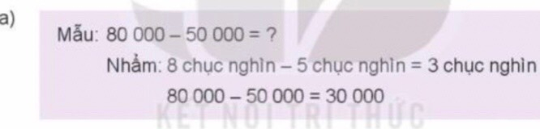  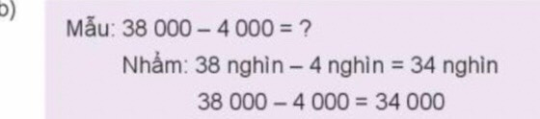  - GV gọi HS nối tiếp trình bày kết quả trước lớp. Kết hợp nêu cách nhẩm từng trường hợp.  - HS + GV nhận xét, tuyên dương.  GV chốt: Bài 1 Giúp HS biết cách tính nhẩm phép trừ hai số tròn chục nghìn, tròn nghìn trong phạm vi 100 000.  Bài 2. (Làm việc cá nhân – cặp đôi): Đặt tính rồi tính  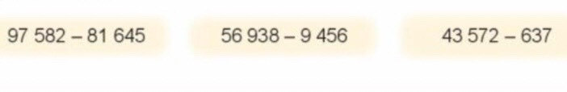  - GV cho HS nêu yêu cầu của bài rồi làm bài vào vở.  - GV: Khi đặt tính em cần lưu ý điều gì?  - GV: Khi cộng hai số không cùng sổ chữ số nếu đặt tính không đúng thì khi tính sẽ được kết quả sai.  - Sau khi làm xong bài, GV có thể cho HS đổi vở, kiềm tra, chữa bài cho nhau rồi GV chữa bài.  - GV gọi HS trình bày kết quả trước lớp. Kết hợp nêu cách thực hiện một số phép tính.  - HS + GV nhận xét, tuyên dương.  GV chốt: Bài 2 Củng cổ cách đặt tính và tính phép trừ trong phạm vi 100 000  Bài 3. (Làm việc cá nhân – cặp đôi): Trong hai biểu thức dưới đây, biểu thức nào có giá trị lớn hơn?  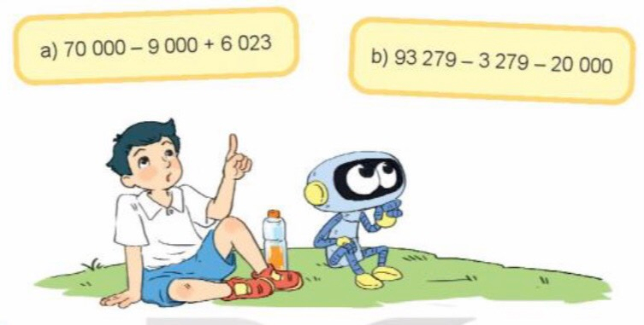  GV cho HS nêu yêu cầu của bài,  GV hướng dẫn HS cách làm rối làm bài: Tính giá trị cùa hai biểu thửc, so sánh hai giá trị tính được rối kết luận.  - HS tự làm bài.  - GV yêu cầu HS trình bày kết quả và nêu cách tính từng trường hợp.  - GV gọi HS nhận xét.  - GV nhận xét, tuyên dương.  GV chốt: Bài 3 Giúp HS biết cách so sánh giá trị cùa hai biểu thức có liên quan đến phép cộng, phép trừ.  Bài 4. (Làm việc cá nhân): Giải toán  GV cho HS đọc để bài và tìm hiếu đề bài.  GV: Bài toán cho biết gì, hỏi gì? Trước hết phải tìm gì? Phải làm phép tính gì? GV cho HS làm bài vào vở.  GV yêu cầu HS trình bày bài giải trên bảng  - GV gọi HS nhận xét. Hỏi để kiểm tra bài làm dưới lớp.  - GV nhận xét, tuyên dương.  GV chốt: Bài 4 Cùng cố cách giải và trình bày bài giải của bài toán thực tế bằng hai bước tính liên quan đến ít hơn.  Bài 5. (Làm việc nhóm lớp): Tìm chữ số thích hợp.  Đây là bài tập “nâng cao” dành cho HS khá, giỏi; do đó không yêu cẩu tất cả HS làm bài này.  GV cho HS đọc đề bài và tìm hiểu đề bài, suy nghĩ tìm cách giải.  GV có thể hướng dẫn HS cách làm: Tìm sổ lớn nhất có năm chữ số và số bé nhất có ba chữ sổ khác nhau rồi tính hiệu của hai số tìm được.  Chẳng hạn, GV có thể hỏi HS: Trước hết phải tìm gì? Sau đó phải làm phép tính gì?  b GV cho HS làm bài  Gọi HS trình bày kết quả bài làm.  - GV gọi HS nhận xét.  - GV nhận xét, tuyên dương.  GV chốt: Bài 5 Cùng cố vé tìm số lớn nhất, số bé nhất và tính hiệu của hai số trong phạm vi 100 000. | - HS nêu yêu cầu  - HS nối tiếp trình bày kết quả Kết hợp nêu cách nhẩm:  a) 60 000-20 000=40 000  90 000-70 000=20 000  100 000-40 000=60 000  b) 57 000-3 000= 54 000  43 000-8 000= 35 000  86 000-5 000=81 000  - HS nhận xét.  - HS nêu yêu cầu - làm bài.  Khi đặt tính em cần lưu ý viết các chữ sổ cùng hàng phải thẳng cột với nhau.  - HS đổi vở, kiếm tra, chữa bài cho nhau.  - HS nhận xét.  - HS nêu yêu cầu  a) 70 000 - 9 000 + 6 023  = 61 000 + 6 023  = 67 023. .  b) 93279 - 3 279 - 20 000  = 90 000 - 20 000  = 70 000.  Biếu thức ở câu b có giá trị lớn hơn.  - HS đọc để bài và tìm hiếu đề bài.  Bài giải  Đoạn đường xuống dốc dài là:  6 700 - 2 900 = 3 800 (m) Đường từ nhà An đến thị xã dài là: 6 700 + 3 800 = 10 500 (m) Đáp số: 10 500 m.  Số lớn nhẵt có năm chữ só là 99 999.  Số bé nhất có ba chữ số khác nhau là 102.  Hiệu của hai số đó là: 99 999 - 102 = 99 897.  - HS nhận xét.
3. Vận dụng.
- Mục tiêu:
+ Củng cố những kiến thức đã học trong tiết học để học sinh khắc sâu nội dung.
+ Vận dụng kiến thức đã học vào thực tiễn.
+ Tạo không khí vui vẻ, hào hứng, lưu luyến sau khi học sinh bài học.
- Cách tiến hành:
- GV tổ chức vận dụng bằng các hình thức như trò chơi, hái hoa,...sau bài học để học sinh biết:  + Thực hiện được phép trử trong phạm vi 100 000.  + Tính nhấm được phép trừ hai sổ tròn chục nghìn, tròn nghìn.  + So sánh được giá trị của hai biểu thức có liên quan đến phép cộng, trừ bằng cách tính giá trị của biểu thức.  + Giải được bài toán thực tế liên quan đến phép cộng, phép trừ.  - Nhận xét, tuyên dương | - HS tham gia để vận dụng kiến thức đã học vào thực tiễn.  + HS trả lời:.....
4. Điều chỉnh sau bài dạy:
.......................................................................................................................................
.......................................................................................................................................
.......................................................................................................................................
---------------------------------------------------------------

TOÁN
CHỦ ĐỀ 12: CỘNG TRỪ TRONG PHẠM VI 100 000
Bài 65: LUYỆN TẬP CHUNG (Trang 76)

I. YÊU CẦU CẦN ĐẠT:
1. Năng lực đặc thù: Giups HS
- Thực hiện được phép cộng, phép trừ trong phạm vi 100 000.
- Tính nhẩm được các phép tính có liên quan đến các số tròn nghìn, tròn chục nghìn trong phạm vị 100 000..
- Tính được giá trị của biểu thức có hoặc không có dấu ngoặc trong phạm vi 100 000
- Giải được bài toán thực tế liên quan đén các phép cộng trừ trong phạm vi 100 000
2. Năng lực chung.
- Năng lực tự chủ, tự học: lắng nghe, trả lời câu hỏi, làm bài tập.
- Năng lực giải quyết vấn đề và sáng tạo: tham gia trò chơi, vận dụng.
- Năng lực giao tiếp và hợp tác: hoạt động nhóm.
3. Phẩm chất.
- Phẩm chất nhân ái: Có ý thức giúp đỡ lẫn nhau trong hoạt động nhóm để hoàn thành nhiệm vụ.
- Phẩm chất chăm chỉ: Chăm chỉ suy nghĩ, trả lời câu hỏi; làm tốt các bài tập.
- Phẩm chất trách nhiệm: Giữ trật tự, biết lắng nghe, học tập nghiêm túc.
II. ĐỒ DÙNG DẠY HỌC
- Kế hoạch bài dạy, bài giảng Power point.
- SGK và các thiết bị, học liệu phụ vụ cho tiết dạy.

III. HOẠT ĐỘNG DẠY HỌC
Hoạt động của giáo viên | Hoạt động của học sinh
1. Khởi động:
- Mục tiêu: + Tạo không khí vui vẻ, khấn khởi trước giờ học.
- Cách tiến hành:
- GV tổ chức hát tập thể để khởi động bài học.  - GV dẫn dắt vào bài mới | - HS tham gia  - HS lắng nghe.
2 Luyện tập
-Mục tiêu:
- Thực hiện được phép cộng, phép trừ trong phạm vi 100 000.
- Tính nhẩm được các phép tính có liên quan đến các số tròn nghìn, tròn chục nghìn trong phạm vị 100 000..
- Tính được giá trị của biểu thức có hoặc không có dấu ngoặc trong phạm vi 100 000
- Giải được bài toán thực tế liên quan đén các phép cộng trừ trong phạm vi 100 000
- Cách tiến hành:
Bài 1: Tính nhẩm ( làm việc cá nhân)  - GV cho HS đọc đè và nêu yêu cầu của bài tập  - GV cho HS tự nhẩm và nêu câu trả lời  - GV, HS nhận xét, bổ sung và chốt kết quả đúng.  Bài 2. (Làm việc nhóm)  - GV cho HS đọc yêu cầu đề bài.  -Yêu cầu HS thảo luận nhóm  - Đại diện các nhóm báo cáo kết quả  - GV và HS nhận xét chốt đáp án đúng  Bài 3. (Làm việc cá nhân)  - GV cho HS đọc yêu cầu đề bài.  - GV cho HS nhắc lại cách đặt tính  - Nhắc HS làm bài vào vở  - Gọi vài HS báo cáo trước lớp bài làm của mình  - GV và các HS khác nhận xét bổ sung.  Bài 4. (Làm việc cá nhân)  -Yêu cầu HS đọc đề bài  - Bài toán hỏi gì?  - Vậy bài toán đã cho biết những gì rồi?  - GV gợi ý HS làm bài  - GV theo dõi và giúp đỡ HS tiếp thu chậm  - GV thu khoảng 1/3 số bài để đánh giá nhận xét.  Bài 5. ( Trò chơi)  -Cho HS nêu yêu cầu đề bài  - GV chia lớp thành 6 nhóm  - Cho các nhóm tìm nhanh kết quả cả 2 bài a,b  -GV nhận xét và chốt kết quả đúng | - HS nêu yêu cầu của bài  - HS nêu kết quả nhẩm được trước lớp  - HS nêu yêu cầu bài tập: Điền đúng ( Đ), sai (S) vào ô có dấu hỏi.  -HS thảo luận và báo cáo kết quả  -HS nêu: Đặt tính rồi tính  - Đặt thẳng hàng thẳng cột  - HS làm bài vào vở  - 3 HS đọc đề bài  - Cửa hàng đó còn lại bao nhiêu lít xăng  - Có 16 500l, nhập thêm 9 000l, bán đi 17 350l.  - HS làm bài vào vở  -HS nêu: Tính giá trị của biểu thức  - Các nhóm thảo luận và báo cáo kết quả trước lớp
3. Vận dụng.
- Mục tiêu:
+ Củng cố những kiến thức đã học trong tiết học để học sinh khắc sâu nội dung.
+ Vận dụng kiến thức đã học vào thực tiễn.
+ Tạo không khí vui vẻ, hào hứng, lưu luyến sau khi học sinh bài học.
- Cách tiến hành:
- GV nêu đề toán và cho HS giải bằng 2 cách  Đề bài: Một kho có 5624 kg muối, lần đầu chuyển đi 2000kg, lần sau chuyển đi 1456 kg. Hỏi trong kho còn lại bao nhiêu kg muối?  - Nhận xét, tuyên dương | - HS tham gia để vận dụng kiến thức đã học vào thực tiễn.  + HS làm và trả lời
4. Điều chỉnh sau bài dạy:
.......................................................................................................................................
.......................................................................................................................................
.......................................................................................................................................
----------------------------------------------------------

